Муниципальное автономное общеобразовательное учреждение «Средняя общеобразовательная школа № 6 с углубленным изучением иностранных языков»

Дуэли в литературных произведениях

Выполнила:
Неверова Елизавета
Ученица 11А класса
МАОУ «СОШ №6»
Руководитель:
Соколова Елена Альбертовна
учитель русского языка и литературы
высшей квалификационной категории

Северодвинск
2023

ОГЛАВЛЕНИЕ
Введение…………………………………………………………………………………………………...3

Глава 1. История дуэли……………………………………………………...…………………………....4

Глава 2. Правила проведения дуэлей…………………………………………………………………….4

Глава 3. Роль дуэлей в русской литературе……………………………………………………...……...5

Заключение………………………………………………………………………………………………..9

Список литературы……………………………………………………………………………………....10

Приложения………………………………………………………………………………………………11

ВВЕДЕНИЕ
Дуэль – это поединок между двумя лицами, который происходил из-за словесного, поведенческого или спорного конфликта. Дуэль представляла собой отстаивание чести. Любой повод ее осквернения, мог явиться причиной вызова на дуэльный поединок. Каждый дворянин пытался защитить свою честь, порой ценой собственной жизни.
Особая популярность дуэлей в России приходится на конец XVIII – начало XIX вв. Именно такой способ решения конфликтов казался тогда единственно верным и правильным. Поэтому в русской литературе начала XIX века часто упоминаются эти вооруженные противостояния.
Дуэль, как социальное явление целой эпохи, является одной из проблем, поднимаемой в классической литературе. Для того чтобы дать ей объективную оценку сегодня, следует воспринимать данное явление с позиций особенностей эпохи, нравственных и эстетических ценностей времени.
Цель данного исследования – изучить специфику дуэлей в литературных произведениях. Для достижения поставленной цели мы должны решить следующие задачи:
- Дать определение, что такое дуэль, изучить историю дуэли;
- Рассмотреть правила проведения дуэлей;
- Определить, какую роль играет дуэль в литературных произведениях.

Объект исследования – сборники различных литературных произведений русских писателей XIX века.
Предмет исследования – роль дуэлей в русской литературе.
Гипотеза исследования – дуэли в литературных произведениях необходимы для того, чтобы шире раскрыть особенности эпохи того времени и показать моральные нравы дворянского общества.
Методы исследования – поиск информации, описание, сравнение и сопоставление найденной информации, обобщение собранного материала.

ГЛАВА 1. ИСТОРИЯ ДУЭЛИ
Дуэль – одна из особенностей русской жизни XVIII – XIX века, вооружённый поединок, цель которого — удовлетворить желание одного из дуэлянтов. «Толковый словарь живого великорусского языка» В.И. Даля, гласит, что «дуэлью принято называть условный поединок, с известными уже обрядами, по вызову».
Дуэль как форма выяснения отношений появилась около XIV века в Италии. Именно там у молодых дворян-горожан вошло в обычай превращать конфликт в повод для поединка. Противники уходили в безлюдное место и дрались тем оружием, которое постоянно носили с собой, то есть шпагой и кинжалом. К началу XVI века дуэль была вполне обычной для дворянского сословия всей Западной Европы, хотя в разных государствах распространение этого обычая сильно различалось.
В России же период дуэльных поединков наступил лишь во времена Петра I. Дуэли были жёстче, а поводы весомей. На Западе русскую дуэль называли «варварством». В России предпочтение отдавали не холодному оружию, а пистолетам и стреляли не как в Европе, с тридцати шагов, а с десяти. В 1894 году Александр III поставил поединки под контроль офицерских судов, а в начале ХХ века в России появились и дуэльные кодексы.

ГЛАВА 2. ПРАВИЛА ПРОВЕДЕНИЯ ДУЭЛЕЙ

Оскорблённый и оскорбитель с момента вызова и до самой дуэли не должны были встречаться и тем более общаться между собой. Чтобы провести приготовления к дуэли и договориться об её условиях, каждый из них приглашал одного или двух своих представителей — секундантов. Секундант выступал в двоякой роли: он обеспечивал организацию дуэли, отстаивая при этом интересы своего подопечного, и являлся свидетелем происходящего. Дуэльные кодексы рекомендовали выбирать секундантов из числа равных по положению людей. Своим представителем нельзя было выбирать близкого родственника или родственника противника. Секундантам давались инструкции относительно переговоров о дуэли, и они обязаны были действовать в пределах данных им полномочий. Представитель, считающий, что обстоятельства не являются достаточно основательными для поединка, имел право отказаться от роли секунданта, ничем не повредив свою честь.
Традиционно дуэль проводилась рано утром. В заранее оговорённое время участники должны были прибыть в уединенное место. Опоздание более 10-15 минут не допускалось. Если один из противников задерживался на большее время, прибывшая сторона получала право покинуть место, при этом опоздание на дуэль считалось уклонением от сражения, а значит, и потерей чести. По прибытии на место обеих сторон секунданты противников подтверждали готовность к дуэли. Дуэлянтам в последний раз предлагалось решить дело извинениями и миром. Если противники отвечали отказом, то объявлялись условия поединка. В дальнейшем до завершения дуэли никто из противников уже не мог вернуться к предложению о примирении. Принесение извинений перед барьером считалось признаком трусости.
Выбор оружия оговаривался заранее. Обычно в XIX веке на дуэлях использовали одноствольные пистолеты, заряжающиеся с дула и всегда одной пулей. Ни один из дуэлянтов не должен был хорошо владеть техникой исполнения выстрела из того или иного пистолета. В момент дуэлей, каждая из сторон привозила свою пару оружия. После этого, случайным способом выбирали из чьих пистолетов будут стреляться. Суть дуэлей на огнестрельных пистолетах выражалась путём поражения противника выстрелом. Если после ранения соперник был в состоянии произвести ответный выстрел, он мог поразить своего противника ответным огнестрельным ударом. Могло получиться так, что никто из дуэлянтов не попадал друг в друга. Таким образом – это означало для всех, что судьба восстановила справедливость и враждующие соперники примирились. Но если кто-то из дуэлянтов был недоволен исходом поединка, пистолеты перезаряжались пулями вновь и сама дуэль возобновлялась.
Различается несколько видов дуэли на пистолетах: дуэль по команде, дуэль на месте по желанию, дуэль с приближением и другие. Проведение некоторых из них мы рассмотрим на примере произведений русской литературы.

ГЛАВА 3. РОЛЬ ДУЭЛЕЙ В РУССКОЙ ЛИТЕРАТУРЕ

Писатели XIX века воспринимали дуэль как единственный и во многом естественный способ отстоять свою честь, свое дворянское и офицерское достоинство. Однако, весьма часто в произведениях этого времени прослеживается мысль о бессмысленности и жестокости дуэли.
Дуэль является основой сюжета или важной сюжетной линией во многих произведениях русской литературы:
- А. С. Пушкин, «Выстрел», «Капитанская дочка», «Евгений Онегин»;
- М. Ю. Лермонтов, «Герой нашего времени»;
- И. С. Тургенев, «Отцы и дети», «Вешние воды»;
- Ф. М. Достоевский, «Бесы»;
- Н. С. Лесков, «На ножах»;
- А. И. Куприн, «Поединок»;
- А. П. Чехов, «Дуэль», «Медведь», «Иванов»;
- В. В. Набоков, «Подлец» и др.
Учитывая то, что два писателя из этого списка получили смертельное ранение именно на дуэли и не раз принимали участие в них, можно сделать вывод, что в их произведениях наиболее точно и четко описывались дуэльные поединки, чувства героев в данный момент, поскольку писатели сами испытывали их наяву. Сейчас мы рассмотрим примеры дуэлей с помощью произведений А.С. Пушкина и М.Ю.Лермонтова.
Самое трагичное место романа А.С Пушкина «Евгений Онегин» – глупая, бессмысленная дуэль Онегина и Ленского. Владимир был человек мягкого, романтичного склада, в отличие от Евгения - уставшего от света, всегда скучающего, циничного человека. Причина дуэли проста и прозаична: Евгений, поддавшись чувству обиды на Владимира, заигрывал с Ольгой. Владимиру не оставалось ничего другого, кроме как вызвать Евгения на дуэль. Чувства мужчины были уязвлены глупым поступком друга, который не нес в себе злых намерений. Онегин сделал это ради забавы, желая заставить Ленского ревновать: «…Поклялся Ленского взбесить / И уж порядком отомстить…». Но он не думал, что его поведение может обернуться такими серьёзными последствиями (Приложение 1).
При анализе эпизода дуэли Ленского и Онегина нужно отметить попытки Евгения спровоцировать отказ Владимира от дуэли: он опаздывает на час, назначает слугу своим секундантом, но Ленский предпочитает этого не замечать и дожидается соперника. Ленский готовится стрелять, но Онегин опережает его. Получив ранение, Ленский падает и мгновенно умирает на месте: «…Убит!... Сим страшным восклицаньем / Сражен, Онегин с содроганьем / Отходит и людей зовет…». Евгений потрясен и не верит произошедшему, ему пришлось уехать из деревни.
Пушкин показал нам, как Онегин стал заложником общественного мнения. Он осуждает своего героя, показывая нам его лживость. В конечном счете, жизнь наказала Евгения. Он запомнился читателю, как «лишний человек» с каменным сердцем и огрубевшей душой.
В произведении «Капитанская дочка» дуэль произошла между двумя центральными персонажами – Швабриным и Гриневым. Алексей Швабрин был инициатором дуэли. Он хотел избавиться от Петра, ведь между ним и девушкой Машей, которая ответила Алексею отказом на предложение руки и сердца, зарождались чувства. Повод для дуэли оказался совершенно надуманным: Гринев сочинил небольшую любовную песенку, а Швабрин, услышав имя в песенке, говорил гадости о Маше, оскорблял ее. Гринев понимал, что все, сказанное Швабриным, – ложь и назвал его мерзавцем.
С первого раза провести дуэль не удалось. На дуэли обязан быть секундант. Но Иван Игнатьич, которого Гринев попросил быть своим представителем, отказался. Старый поручик не хотел участвовать в том, что могло принести несчастье. Но вскоре Маша рассказала Петру о том, что раньше Швабрин сватался к ней, но та ему отказала. Гринев понял причину нападок Швабрина и всё-таки решил с ним драться. И когда Гринев был дома один, Швабрин снова вызвал его на поединок. Он надеялся, что Гринев неопытен в обращении с оружием, но это оказалось не так: "…Швабрин был искуснее меня, но я сильнее и смелее, и monsieur Бопре, бывший некогда солдатом, дал мне несколько уроков в фехтовании, которыми я и воспользовался..." (Приложение 2).
Во время дуэли слуга Гринева Савельич, ища своего хозяина, пришел на место дуэли и случайно отвлек его. В этот момент Швабрин нанес удар: "…В это самое время меня сильно кольнуло в грудь ниже правого плеча; я упал и лишился чувств...". Гринев был ранен, правда, вскоре поправился.
Таким образом, Швабрин продемонстрировал, что он ставит победу выше презрения к смерти и кодекса дворянской чести.
Дуэль Григория Печорина и его приятеля Грушницкого является одним из самых напряженных эпизодов в романе «Герой нашего времени» М.Ю. Лермонтова. Грушницкий влюблен в княжну Мери, но та не может ответить ему взаимностью. Он решает отомстить ей за то, что якобы та давала ему ложные надежды: " ...Я должен был этого ожидать от девчонки... от кокетки... Уж я отомщу!..". Обиженный герой начинает распускать слухи о ней и Григории Печорине, которые могут полностью испортить репутацию девушки, а вместе с тем и её дальнейшую жизнь. Узнав об этом, Григорий вызывает клеветника на дуэль (Приложение 3).
Во время поединка Грушницкий был уверен в том, что пистолет его противника не будет заряжен, желая таким образом проучить Печорина. Григорий же поступает как человек благородный. Зная о предательстве Грушницкого, он предлагает ему отказаться от клеветы ("...Грушницкий! - сказал я, - ещё есть время; откажись от своей клеветы, и я тебе прошу все..."), тем самым избавив себя от дуэли, но тот стоит на своем. Печорин требует себе заряженный пистолет, и подлый замысел Грушницкого не удается. Дуэль заканчивается тем, что Григорий стреляет в противника и от полученного ранения тот падает с обрыва и погибает.
Таким образом, сцена дуэли завершает тот портрет, который автор набросал в других главах. Лермонтову было очень важно раскрыть душу Григория Александровича.
Помимо А.С. Пушкина и М.Ю. Лермонтова, многие писатели в своих произведениях раскрывали этот метод выяснения отношений между героями. Так, наиболее известны дуэли, показанные в произведениях И.С. Тургенева и А.П. Чехова.
Дуэль Базарова и Павла Петровича Кирсанова является кульминационным моментом в романе И.С. Тургенева «Отцы и Дети». Герои с самого начала невзлюбили друг друга. Кирсанова очень сильно раздражало отношение Базарова к многим человеческим ценностям. Непосредственной причиной дуэли считается то, что Кирсанов стал свидетелем того, как Базаров целовался с Фенечкой, возлюбленной его брата.
Несмотря на то, что два героя выглядели спокойными и уверенными в себе, внутри их сковывал самый настоящий страх. Базаров боялся смерти, он считал, что если погибнет, то мир может потерять выдающегося учёного, не подверженного вере и старым традициям. Его эмоции отлично передаёт цитата: «Он посматривал вдоль дороги, рвал и кусал траву, а сам всё твердил про себя, что дуэль этакая глупость». В отличие от Евгения, Кирсанов не боялся смерти. Не пожелав объяснить истинную причину поединок родным, Павел Петрович сказал, что между ним и Базаровым возник спор на политическую тему.
Они стреляются тайно и без секундантов, пригласив для свидетельства одного только слугу Петра. Базаров успел сделать выстрел первым, тем самым принеся незначительное ранение Павлу Петровичу - попал противнику в ногу. И в тот момент, серьёзный и крепкий мужчина показывает все свои эмоции и от переживаний за свое здоровье падает в обморок. А Базаров, позабыв о высокомерии, помог бывшему противнику, уже не как дуалист, а как врач: «Теперь я уже не дуэлист, а доктор и прежде всего должен осмотреть вашу рану». Старый дворянин протестует его помощи, желая снова стать к барьеру и продолжить драться насмерть (Приложение 4).
Именно во время этого сражения встречаются представители двух поколений из разных кругов. Оно побуждает Евгения Базарова и Павла Петровича пересмотреть свои жизненные приоритеты и заставляет понять позиции друг друга.
Поединок между Лаевским и фон Кореном из повести А.П. Чехова «Дуэль» стал тем событием, которое принесло свои плоды - духовное перерождение главного героя. На пикнике находится все общество, Лаевский чувствует неприязнь фон Корена, которую тот и не думает скрывать. Позже он просит Самойленко помочь ему с деньгами, но тот отказывает. Военный доктор советует примириться с фон Кореном, но Иван Андреевич уверен, что зоолог не захочет даже разговаривать с ним.
В порыве ярости он обвиняет Самойленко в сплетнях и в его присутствии оскорбляет фон Корена, назвав его «выходцем из жидов». Тот в ответ принимает вызов главного героя на дуэль («Теперь понятно, — сказал фон Корен,. — Г. Лаевскому хочется поразвлечься дуэлью. Я могу доставить ему это удовольствие. Г. Лаевский, я принимаю ваш вызов.»), хотя Иван сказал это просто так, будучи в возмущении, но забирать слова обратно уже поздно. После вызова на дуэль Лаевский ощущает прилив сил, но постепенно осознает, что она может завершиться трагически («Лаевский почувствовал, что в его жизни только что произошло что-то небывалое, чудовищное, как будто его чуть было не раздавил поезд»). Всю ночь перед поединком он проводит в размышлениях и приходит к выводу, что действительно виноват во многом. Фон Корен считает, что люди, подобные Лаевскому, разрушающе действуют на общество, разлагая и уничтожая его. Единственный способ бороться с ними – полное уничтожение.
Правил поединка участники не знают, но пытаются вспомнить, как вели себя герои в романах. Иван Андреевич стреляет первым. Он боится, что убьет зоолога, поэтому демонстративно стреляет в воздух, однако его противник направляет пистолет прямо на Лаевского. Отчаянный крик дьякона - "Он убьет его!" - заставляет фон Корена промахнуться (Приложение 5).
Таким образом, дуэль повлияла на изменения в жизни главного героя. После поединка Лаевский много работает, планирует рассчитаться с долгами и начать новую жизнь. Фон Корен первый протягивает руку бывшему противнику. Он не расстался со своими убеждениями, но признает, что человек может перемениться.
Даже в шуточной повести А.П. Чехова «Медведь» присутствует дуэль. К молодой вдове, помещице Поповой, скорбящей о супруге, неожиданно приезжает сосед, отставной поручик Смирнов. Ему нужно заплатить проценты по закладной, и поэтому он спешно требует у вдовы вернуть долг ее покойного мужа, объявляя, что не покинет дом, пока не получит деньги. Попова обвиняет гостя в грубости и отказывает ему. Тот затевает скандал и вызывает женщину на дуэль. Елена Ивановна принимает вызов, достает пистолеты и просит Смирнова научить ее стрелять: «Я ни разу в жизни не держала в руках пистолета». После предложения Поповой выйти стреляться в сад поручик предупредил ее, будет стрелять в воздух:
«Попова. Почему Вы не хотите драться?
Смирнов. Потому что… потому что Вы… мне нравитесь».
Когда она решительно кричит ему: «К барьеру!», - герой понимает, что перед ним не глупая, пустая вдова, а настоящая сильная, жизнелюбивая женщина. Восхищаясь, он несколько раз повторяет: «Боже, какая женщина!». После выяснения отношения Попова отвечает взаимностью. Глазам лакея, который привел мужиков, чтобы защищать хозяйку, предстает романтический поцелуй недавних врагов (Приложение 6).
Таким образом, весь диалог и несостоявшаяся дуэль повлияли на зарождение новых чувств героев.

ЗАКЛЮЧЕНИЕ

Роль дуэли в литературе XIX века достаточно широка. Данные поединки характеризует эпоху, раскрывают характеры персонажей, их нравственные ценности, нередко становясь серьезным моральным испытанием для дуэлянта и началом его духовного развития. В числе прочего дуэль в русской литературе служит распространенным способом разрешения конфликта между героями, а также событием, продвигающим сюжет.
В трёх произведениях XIX века – романах А.С. Пушкина «Евгений Онегин» и «Капитанская дочка», а также в романе М.Ю. Лермонтова «Герой нашего времени» – тема дуэли звучит по-особенному. В этих произведениях вооруженное противостояние героев выступает как выявление истины, так и психологическим тестом на честь и совесть. С помощью поединка анализируется поведение главных героев. Дуэль меняет судьбы и характеры персонажей, заставляет их по-другому жить, ценить и любить чужую жизнь.
Дуэль чаще всего определяла кульминацию произведения, служила переломным моментом в судьбах главных героев. В противостоянии соперников передавался эмоциональный накал сюжета. Писатели сосредоточивали свое внимание на чувствах дуэлянтов, переживаниях очевидцев, состоянии и поведении людей до и во время поединков.
К сожалению, итог дуэли не являлся справедливым решением спора. Писатели, чьи произведения мы рассматривали, сами пали жертвой описываемого вооруженного противостояния, нанеся своей смертью сокрушительный удар не только близкому окружению, но и всей русской литературе.
Таким образом, наша гипотеза о роли дуэлей в русской литературе подтвердилась.
Цель нашего исследования достигнута – мы изучили специфику дуэлей в литературных произведениях и решили перечисленные нами задачи.

СПИСОК ЛИТЕРАТУРЫ
- Даль В.И. Толковый словарь живого великорусского языка. – М, 2009
- Лермонтов М.Ю. «Герой нашего времени» // ООО «Издательство АСТ», 2015
- Марченко Н.А. Дуэль в произведениях русских литераторов //Литература в школе. 1997
- Пушкин А.С. Евгений Онегин. Роман в стихах. Предисл., примеч. и пояснит. Статьи С. Бонди. М., Дет. лит., 1973
- Пушкин А.С. «Капитанская дочка» // ООО «Издательство АСТ», 2015
- Тургенев И.С. «Отцы и Дети» // Москва. «Детская литература», 2015
- http://srednyvek.ru/istoriya/duel
- https://palaman.livejournal.com/390637.html
- https://masterok.livejournal.com/1597225.html
- https://www.culture.ru/materials/170333/dueli-i-duelyanty
- https://linguabooster.com/ru/ru/book/duel-chekhov
- https://linguabooster.com/ru/ru/book/medved

ПРИЛОЖЕНИЯ
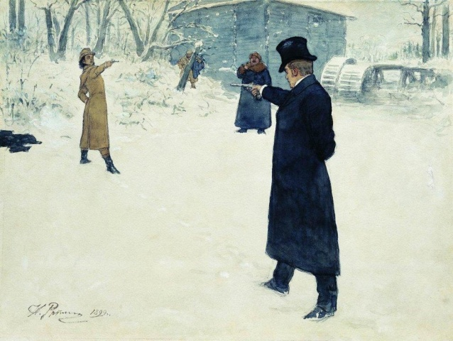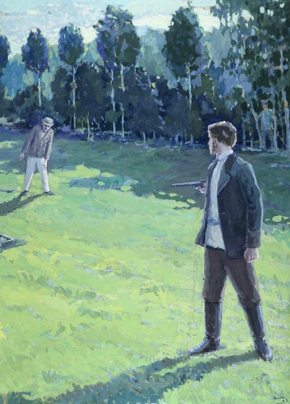
Приложение 1. Приложение 4.
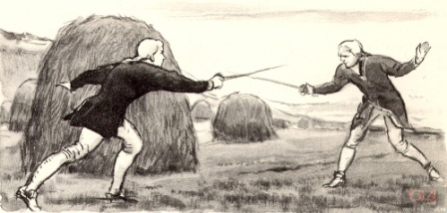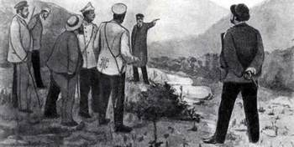
Приложение 2. Приложение 5.
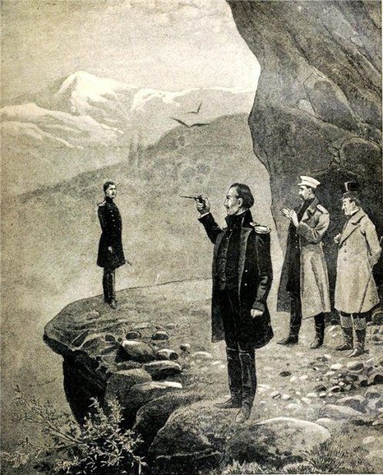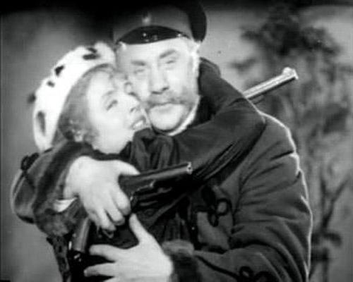
Приложение 3. Приложение 6.

